Objednávka č.: 24-3755

OBJEDNATEL: DODAVATEL (ADRESÁT):

|  |  |
| --- | --- |
| Národní divadlo  Ostrovní 225/1  110 00 Praha 1 - Nové Město  (Tato adresa je současně adresou fakturační) | Č.O.S. servis, spol. s r.o.  Čerčanská 633/20  140 00 Praha 4 - Krč |
| IČ: 00023337 DIČ: CZ00023337 | IČ: 28220765 DIČ: CZ28220765 |
| Bank.spojení: 2832011/0710 | Tel: |

E-mail:

V Praze dne: 24.09.2024

Nákladové středisko: 62900 - Licence pro výrobu a rozvod tepla a plyn

Přesné vymezení předmětu objednávky:

Objednáváme u Vás:

Objednávám u vás provedení opravy chladící věže č.1 v provozu energocentra Státní opery. Jedná se o výměnu nefunkčního motoru:

Demontáž nefunkčního motoru 1ks

Dodávka a montáž: Jednorychlostní motor 15 kW s TPC PN 223746PTC 1ks

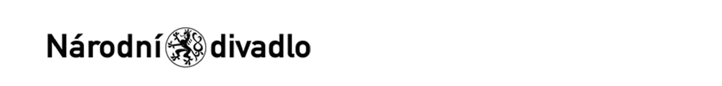

Návrh ceny bez DPH: 64916,00 CZK + sazba DPH: 21,0 % Návrh ceny s DPH: 78548,36 CZK

Další ujednání (např. termín dodání, místo plnění, atd.):

Kontaktní osoba: Pavel Caska, tel.: 737205891, mail: p.caska@narodni-divadlo.cz Místo plnění: Provozní budova Státní opery, Legerova 75/57, 110 00 Praha 1.

Poznámka:

Náklady provozu výroby tepla a chladu, energocentra SO.100% CHLAD.

Schváleno:

|  |  |  |
| --- | --- | --- |
| Vystavil: | 24.09.2024 |  |
| Schválil: | 25.09.2024 |  |
| Schválil: | 25.09.2024 |  |
| Příkazce operace: | 25.09.2024 |  |
| Správce rozpočtu: | 25.09.2024 |  |

Stane-li se dodavateli, že bude uveden v seznamu nespolehlivých plátců či uvede pro realizaci platby za plnění nespolehlivý účet dle zákona č.235/2004 Sb. o dani z přidané hodnoty, souhlasí dodavatel se zajištěním částky DPH přímo ve prospěch správce daně.

Potvrzujeme přijetí výše uvedené objednávky s tím, že ji akceptujeme v plném rozsahu.

(Zde potvrzenou objednávku zašlete zpět objednateli (faxem, e-mailem) nebo současně s předáním faktury. Dále Vás žádáme o uvádění čísla objednávky na faktuře.)

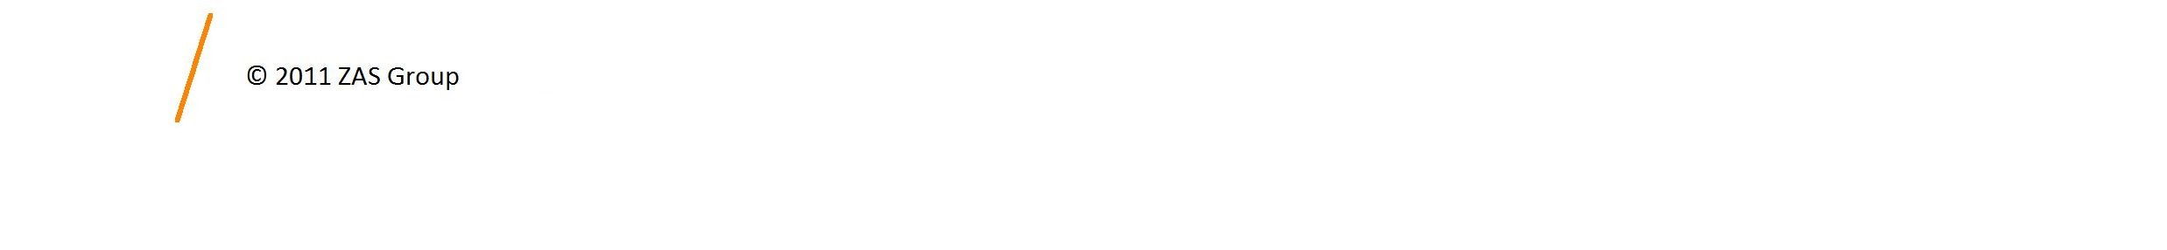

V .............Praze.......... dne ..............10.10.2024 , aaakceptováno...............

________akceptováno_______________________